Министерство образования Республики Беларусь

Учреждение образования

БЕЛОРУССКИЙ ГОСУДАРСТВЕННЫЙ УНИВЕРСИТЕТ

ИНФОРМАТИКИ И РАДИОЭЛЕКТРОННИКИ

Факультет компьютерных систем и сетей

Кафедра электронных вычислительных машин

Дисциплина: Базы данных

ОТЧЁТ

по лабораторной работе №3

«Реализация SQL-запросов для создания базы данных»

на тему

«Континентальная хоккейная лига»

Студент М.А. Бекетова

Преподаватель Д.В. Куприянова

­­­­

Минск 2025

**СОДЕРЖАНИЕ**

ВВЕДЕНИЕ 3

1 СОЗДАНИЕ ТАБЛИЦ 4

2 НАПОЛНЕНІЕ ТАБЛІЦ 9

3 ДРУГИЕ SQL-КОМАНДЫ 18

4 СОЗДАНИЕ ВРЕМЕННОЙ ТАБЛИЦЫ 19

5 ГЕНЕРАЦИЯ ERD-ДИАГРАММЫ 20

6 ЭКСПОРТ РЕЗУЛЬТАТОВ 21

ЗАКЛЮЧЕНИЕ 44

# ВВЕДЕНИЕ

Цель данной работы – углубленное изучение проектирования, создания и управления реляционными базами данных с использованием языка SQL. В процессе работы будет получен опты работы с основами архитектуры баз данных, включая создание схемы данных, проектирование таблиц и определение их структуры. Особое внимание будет уделено установлению связей между таблицами через первичные и внешние ключи, а также внедрению бизнес-правил, которые регулируют целостность и корректность данных.

Работа включает в себя практические задания по заполнению таблиц данными как с помощью SQL-скриптов, так и через пользовательский интерфейс системы управления базами данных (СУБД). Также будут получены навыки работы с оператором ALTER TABLE для внесения изменений в структуру таблиц, создания и удаления временных таблиц, а также экспорта результатов в SQL-скрипт для дальнейшего анализа и сравнения. Успешное выполнение всех этапов работы позволит закрепить теоретические знания и развить практические навыки, необходимые для работы с реляционными базами данных в реальных условиях.

# 1 СОЗДАНИЕ ТАБЛИЦ

Ниже приведены SQL-запросы для создания всех таблиц по варианту:

BEGIN;

CREATE TYPE club_conference AS ENUM ('восток', 'запад');

CREATE TYPE player_position AS ENUM ('вратарь', 'защитник', 'нападающий');

CREATE TYPE player_grip AS ENUM ('L', 'R');

CREATE TYPE match_finish_type AS ENUM ('основное время', 'овертайм', 'послематчевые буллиты');

CREATE TYPE match_status AS ENUM ('ожидается', 'идёт', 'завершён', 'отменён');

CREATE TYPE club_match_role AS ENUM ('хозяева', 'гости');

CREATE TYPE club_match_result AS ENUM ('победа', 'поражение');

CREATE TYPE referee_role AS ENUM ('главный', 'линейный');

-- Таблица club

CREATE TABLE IF NOT EXISTS public.club (

id INTEGER PRIMARY KEY,

"name" VARCHAR(255) NOT NULL,

city VARCHAR(255) NOT NULL,

foundation_year INTEGER NOT NULL CHECK (foundation_year > 1875),

conference club_conference NOT NULL

);

COMMENT ON TABLE public.club IS 'Клубы';

COMMENT ON COLUMN public.club."name" IS 'Название клуба';

COMMENT ON COLUMN public.club.city IS 'Город, в котором базируется клуб';

COMMENT ON COLUMN public.club.foundation_year IS 'Год основания клуба';

COMMENT ON COLUMN public.club.conference IS 'Конференция, в которой играет клуб';

-- Таблица player

CREATE TABLE IF NOT EXISTS public.player (

id INTEGER PRIMARY KEY,

"name" VARCHAR(255) NOT NULL,

age INTEGER NOT NULL CHECK (age >= 17),

country VARCHAR(255) NOT NULL,

"number" INTEGER NOT NULL CHECK ("number" >= 1 AND "number" <= 99),

"position" player_position NOT NULL,

grip player_grip NOT NULL,

points INTEGER DEFAULT 0 CHECK (points >= 0),

club_id INTEGER,

CONSTRAINT player_club_id_fkey FOREIGN KEY (club_id)

REFERENCES public.club (id)

ON UPDATE CASCADE

ON DELETE SET NULL

);

COMMENT ON TABLE public.player IS 'Игроки хоккейных команд';

COMMENT ON COLUMN public.player."name" IS 'ФИО игрока';

COMMENT ON COLUMN public.player.age IS 'Возраст игрока';

COMMENT ON COLUMN public.player.country IS 'Гражданство игрока';

COMMENT ON COLUMN public.player."number" IS 'Игровой номер игрока';

COMMENT ON COLUMN public.player."position" IS 'Амплуа игрока';

COMMENT ON COLUMN public.player.grip IS 'Хват игрока';

COMMENT ON COLUMN public.player.points IS 'Очки, набранные игроком за сезон';

-- Таблица arena

CREATE TABLE IF NOT EXISTS public.arena (

id INTEGER PRIMARY KEY,

"name" VARCHAR(255) NOT NULL,

city VARCHAR(255) NOT NULL,

construction_year INTEGER NOT NULL CHECK (construction_year > 1800),

capacity INTEGER NOT NULL CHECK (capacity > 0),

club_id INTEGER UNIQUE,

CONSTRAINT arena_club_id_fkey FOREIGN KEY (club_id)

REFERENCES public.club (id)

ON UPDATE CASCADE

ON DELETE SET NULL

);

COMMENT ON TABLE public.arena IS 'Арены, на которых проводятся хоккейные матчи';

COMMENT ON COLUMN public.arena."name" IS 'Название арены';

COMMENT ON COLUMN public.arena.city IS 'Город расположения арены';

COMMENT ON COLUMN public.arena.construction_year IS 'Год постройки арены';

COMMENT ON COLUMN public.arena.capacity IS 'Вместимость арены';

-- Таблица match

CREATE TABLE IF NOT EXISTS public.match (

id INTEGER PRIMARY KEY,

"date" DATE NOT NULL,

finish_type match_finish_type DEFAULT NULL,

score VARCHAR(10) NOT NULL CHECK (score::TEXT ~ '^[0-9]+-[0-9]+$'),

status match_status NOT NULL,

arena_id INTEGER,

CONSTRAINT match_arena_id_fkey FOREIGN KEY (arena_id)

REFERENCES public.arena (id)

ON UPDATE CASCADE

ON DELETE SET NULL

);

COMMENT ON TABLE public.match IS 'Матчи, проводящиеся в рамках чемпионата';

COMMENT ON COLUMN public.match.score IS 'Счет матча в формате X-Y';

COMMENT ON COLUMN public.match."date" IS 'Дата проведения матча';

COMMENT ON COLUMN public.match.finish_type IS 'Тип завершения (основное время, овертайм, послематчевые буллиты)';

COMMENT ON COLUMN public.match.status IS 'Статус матча (завершен, идет, ожидается, отменен)';

-- Таблица club_match

CREATE TABLE IF NOT EXISTS public.club_match (

club_id INTEGER NOT NULL,

match_id INTEGER NOT NULL,

"role" club_match_role NOT NULL,

"result" club_match_result NOT NULL,

PRIMARY KEY (club_id, match_id),

CONSTRAINT club_match_club_id_fkey FOREIGN KEY (club_id)

REFERENCES public.club (id)

ON UPDATE CASCADE

ON DELETE CASCADE,

CONSTRAINT club_match_match_id_fkey FOREIGN KEY (match_id)

REFERENCES public.match (id)

ON UPDATE CASCADE

ON DELETE CASCADE

);

COMMENT ON TABLE public.club_match IS 'Связь между клубами и матчами';

COMMENT ON COLUMN public.club_match."role" IS 'Роль команды в матче';

COMMENT ON COLUMN public.club_match."result" IS 'Результат команды в матче';

-- Таблица referee

CREATE TABLE IF NOT EXISTS public.referee (

id INTEGER PRIMARY KEY,

"name" VARCHAR(255) NOT NULL,

"number" INTEGER NOT NULL CHECK ("number" >= 1 AND "number" <= 99) UNIQUE,

age INTEGER NOT NULL CHECK (age >= 18 AND age <= 65),

"role" referee_role NOT NULL

);

COMMENT ON TABLE public.referee IS 'Арбитры хоккейных матчей';

COMMENT ON COLUMN public.referee."name" IS 'ФИО арбитра';

COMMENT ON COLUMN public.referee."number" IS 'Номер арбитра';

COMMENT ON COLUMN public.referee.age IS 'Возраст арбитра';

COMMENT ON COLUMN public.referee."role" IS 'Амплуа арбитра';

-- Таблица match_referee

CREATE TABLE IF NOT EXISTS public.match_referee (

match_id INTEGER NOT NULL,

referee_id INTEGER NOT NULL,

PRIMARY KEY (match_id, referee_id),

CONSTRAINT match_referee_match_id_fkey FOREIGN KEY (match_id)

REFERENCES public.match (id)

ON UPDATE CASCADE

ON DELETE CASCADE,

CONSTRAINT match_referee_referee_id_fkey FOREIGN KEY (referee_id)

REFERENCES public.referee (id)

ON UPDATE CASCADE

ON DELETE CASCADE

);

COMMENT ON TABLE public.match_referee IS 'Связь между матчами и арбитрами';

-- Таблица player_match

CREATE TABLE IF NOT EXISTS public.player_match (

player_id INTEGER NOT NULL,

match_id INTEGER NOT NULL,

goals INTEGER DEFAULT 0 CHECK (goals >= 0),

assists INTEGER DEFAULT 0 CHECK (assists >= 0),

penalties INTEGER DEFAULT 0 CHECK (penalties >= 0),

PRIMARY KEY (player_id, match_id),

CONSTRAINT player_match_player_id_fkey FOREIGN KEY (player_id)

REFERENCES public.player (id)

ON UPDATE CASCADE

ON DELETE CASCADE,

CONSTRAINT player_match_match_id_fkey FOREIGN KEY (match_id)

REFERENCES public.match (id)

ON UPDATE CASCADE

ON DELETE CASCADE

);

COMMENT ON TABLE public.player_match IS 'Связь между игроками и матчами';

COMMENT ON COLUMN public.player_match.goals IS 'Количество голов, забитых игроком в данном матче';

COMMENT ON COLUMN public.player_match.assists IS 'Количество результативных передач, выполненных игроком в данном матче';

COMMENT ON COLUMN public.player_match.penalties IS 'Количество штрафов, заработанных игроком данном матче';

-- Таблица coach

CREATE TABLE IF NOT EXISTS public.coach (

id INTEGER PRIMARY KEY,

"name" VARCHAR(255) NOT NULL,

age INTEGER NOT NULL CHECK (age >= 18 AND age <= 99),

country VARCHAR(255) NOT NULL,

games_count INTEGER DEFAULT 0 CHECK (games_count >= 0),

club_id INTEGER,

CONSTRAINT coach_club_id_fkey FOREIGN KEY (club_id)

REFERENCES public.club (id)

ON UPDATE CASCADE

ON DELETE SET NULL

);

COMMENT ON TABLE public.coach IS 'Тренеры хоккейных клубов';

COMMENT ON COLUMN public.coach."name" IS 'ФИО тренера';

COMMENT ON COLUMN public.coach.age IS 'Возраст тренера';

COMMENT ON COLUMN public.coach.country IS 'Гражданство тренера';

COMMENT ON COLUMN public.coach.games_count IS 'Количество игр в качестве тренера в лиге';

-- Таблица club_statistics

CREATE TABLE IF NOT EXISTS public.club_statistics (

id INTEGER PRIMARY KEY,

games INTEGER DEFAULT 0 CHECK (games >= 0),

wins INTEGER DEFAULT 0 CHECK (wins >= 0),

ot_wins INTEGER DEFAULT 0 CHECK (ot_wins >= 0),

pb_wins INTEGER DEFAULT 0 CHECK (pb_wins >= 0),

goals VARCHAR(255) DEFAULT '0-0' CHECK (goals ~ '^[0-9]+-[0-9]+$'),

points INTEGER DEFAULT 0 CHECK (points >= 0),

club_id INTEGER UNIQUE,

CONSTRAINT club_statistics_club_id_fkey FOREIGN KEY (club_id)

REFERENCES public.club (id)

ON UPDATE CASCADE

ON DELETE CASCADE

);

COMMENT ON TABLE public.club_statistics IS 'Статистика клубов';

COMMENT ON COLUMN public.club_statistics.games IS 'Количество сыгранных клубом игр';

COMMENT ON COLUMN public.club_statistics.wins IS 'Количество выигрышей в основное время';

COMMENT ON COLUMN public.club_statistics.ot_wins IS 'Количество выигрышей в овертайме';

COMMENT ON COLUMN public.club_statistics.pb_wins IS 'Количество выигрышей в послематчевых буллитах';

COMMENT ON COLUMN public.club_statistics.goals IS 'Количество забитых и пропущенных голов в формате X-Y';

COMMENT ON COLUMN public.club_statistics.points IS 'Количество очков, набранных клубом в текущем сезоне';

END;

# 2 НАПОЛНЕНІЕ ТАБЛІЦ

Для заполнения таблиц информацией используется директива INSERT. Она позволяет вставлять данные как вручную, так и динамически, например, с помощью генерации случайных значений или извлечения данных из другой таблицы.

Стандартный синтаксис INSERT INTO включает в себя указание имени таблицы, перечисление столбцов, которые необходимо заполнить, и значения, которые будут вставлены. Можно вставить сразу несколько строк одной командой, что значительно быстрее, чем выполнять INSERT для каждой строки отдельно. Ниже приведены SQL-запросы и скриншоты заполненных таблиц:

Таблица arena (заполнение таблицы вручную):

На рисунке 2.1 представлен функционал добавление данных.

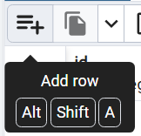

Рисунок 2.1 – Добавление данных

На рисунке 2.2 представлен функционал сохранение в базу данных.

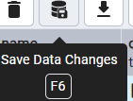

Рисунок 2.2 – Сохранение в базу данных

На рисунке 2.3 представлены строки сущности arena.

Таблица club (заполнение таблицы вручную):

Происходят аналогичные действия, показанные на рисунках 2.1 и на рисунке 2.2.

На рисунке 2.4 представлены строки сущности club.

Таблица coach (заполнение таблицы вручную):

Происходят аналогичные действия, показанные на рисунках 2.1 и на рисунке 2.2.

На рисунке 2.5 представлены строки сущности coach.

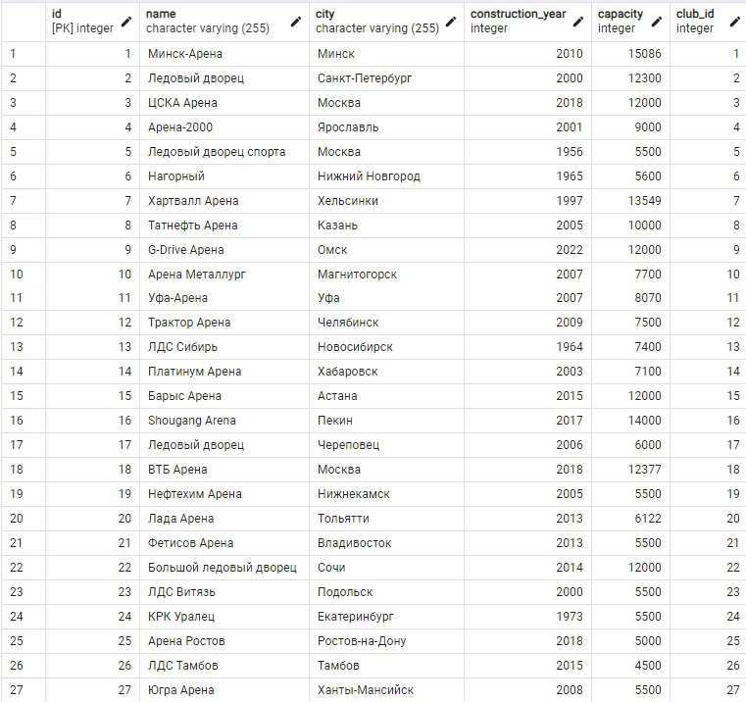

Рисунок 2.3 – Строки таблицы «arena»

Таблица player (заполнение таблицы вручную):

Происходят аналогичные действия, показанные на рисунках 2.1 и на рисунке 2.2.

На рисунке 2.6 представлены строки сущности player.

Таблица referee (заполнение таблицы вручную):

Происходят аналогичные действия, показанные на рисунках 2.1 и на рисунке 2.2.

На рисунке 2.7 представлены строки сущности referee.

Таблица match (заполнение таблицы вручную):

Происходят аналогичные действия, показанные на рисунках 2.1 и на рисунке 2.2.

На рисунке 2.8 представлены строки сущности match.

Таблица club_match (заполнение таблицы автоматически):

INSERT INTO public.club_match (club_id, match_id, "role", "result")

SELECT

c.id AS club_id,

m.id AS match_id,

CASE

WHEN c.id % 2 = 0 THEN 'гости'::club_match_role

ELSE 'хозяева'::club_match_role

END AS "role",

CASE

WHEN random() < 0.5 THEN 'победа'::club_match_result

ELSE 'поражение'::club_match_result

END AS "result"

FROM

public.club c

CROSS JOIN

public.match m

WHERE

m.id = c.id;

На рисунке 2.9 представлены строки сущности club_match.

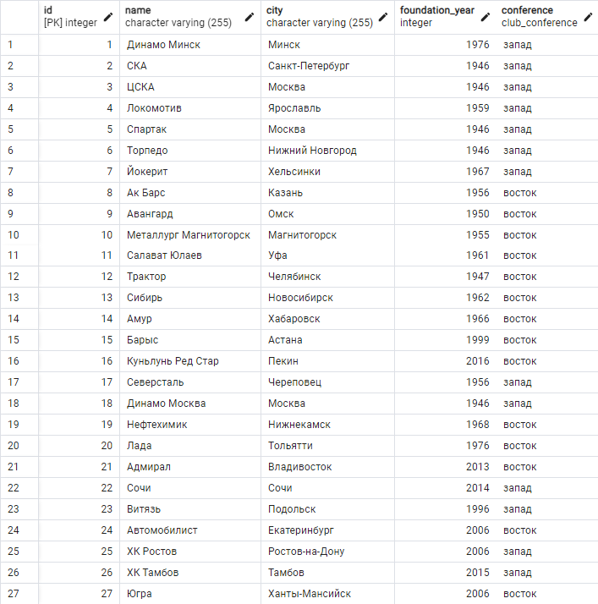

Рисунок 2.4 – Строки таблицы «club»

Таблица match_referee также заполненяется автоматически. На рисунке 2.10 представлены строки сущности match_referee.

INSERT INTO public.match_referee (match_id, referee_id)

SELECT

match_id,

referee_id

FROM (

SELECT

m.id AS match_id,

r.id AS referee_id,

ROW_NUMBER() OVER (PARTITION BY m.id ORDER BY RANDOM()) AS rn

FROM

public.match m

CROSS JOIN

public.referee r

) AS subquery

WHERE rn <= 3;

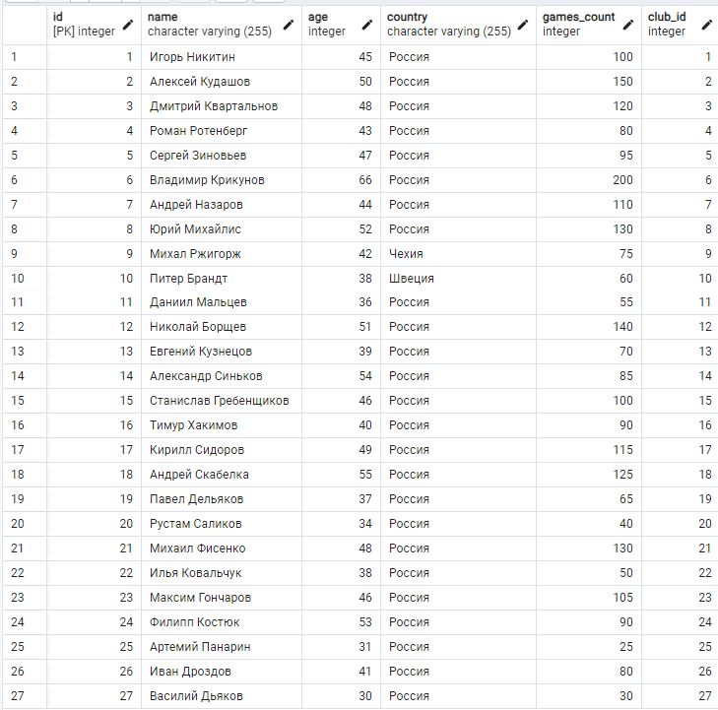

Рисунок 2.5 – Строки таблицы «coach»

На рисунке 2.11 представлены строки сущности club_statistics.

Таблица club_statistics (заполнение таблицы автоматически):

INSERT INTO public.club_statistics (

id, games, wins, ot_wins, pb_wins, goals, points, club_id

)

SELECT

row_number() OVER (ORDER BY cm.club_id) AS id,

COUNT(cm.match_id) AS games,

COUNT(CASE

WHEN cm.result = 'победа' AND m.finish_type = 'основное время'

THEN 1

END) AS wins,

COUNT(CASE

WHEN cm.result = 'победа' AND m.finish_type = 'овертайм'

THEN 1

END) AS ot_wins,

COUNT(CASE

WHEN cm.result = 'победа' AND m.finish_type = 'послематчевые буллиты'

THEN 1

END) AS pb_wins,

CONCAT(

SUM(CASE

WHEN cm.role = 'хозяева' THEN split_part(m.score, '-', 1)::INT

ELSE split_part(m.score, '-', 2)::INT

END),

'-',

SUM(CASE

WHEN cm.role = 'хозяева' THEN split_part(m.score, '-', 2)::INT

ELSE split_part(m.score, '-', 1)::INT

END)

) AS goals,

SUM(CASE

WHEN cm.result = 'победа' AND m.finish_type = 'основное время' THEN 3

WHEN cm.result = 'победа' THEN 2

WHEN cm.result = 'поражение' AND m.finish_type != 'основное время' THEN 1

ELSE 0

END) AS points,

cm.club_id

FROM

public.club_match cm

JOIN

public.match m ON cm.match_id = m.id

GROUP BY

cm.club_id;

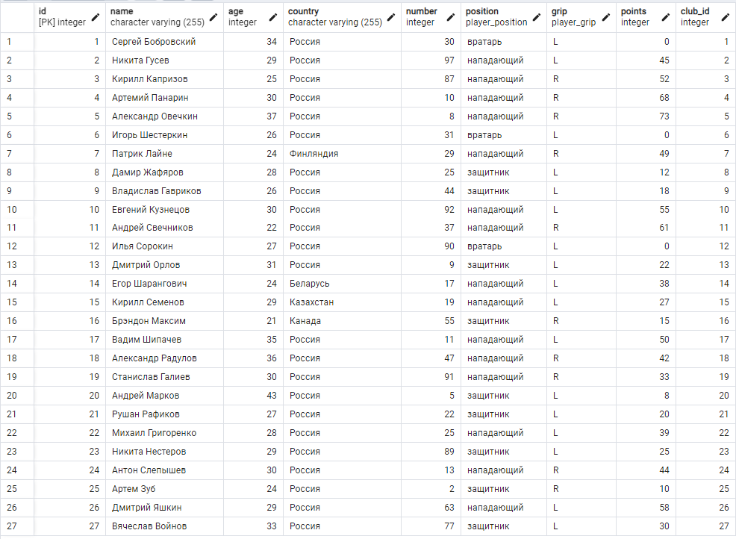

Рисунок 2.6 – Строки таблицы «player»

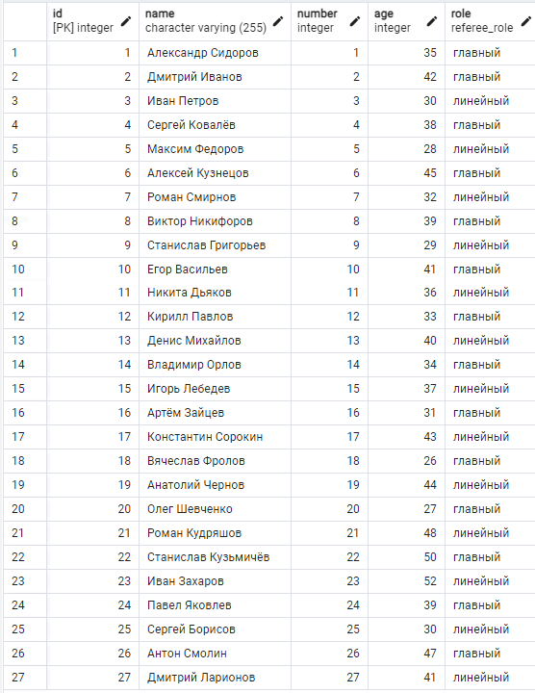

Рисунок 2.7 – Строки таблицы «referee»

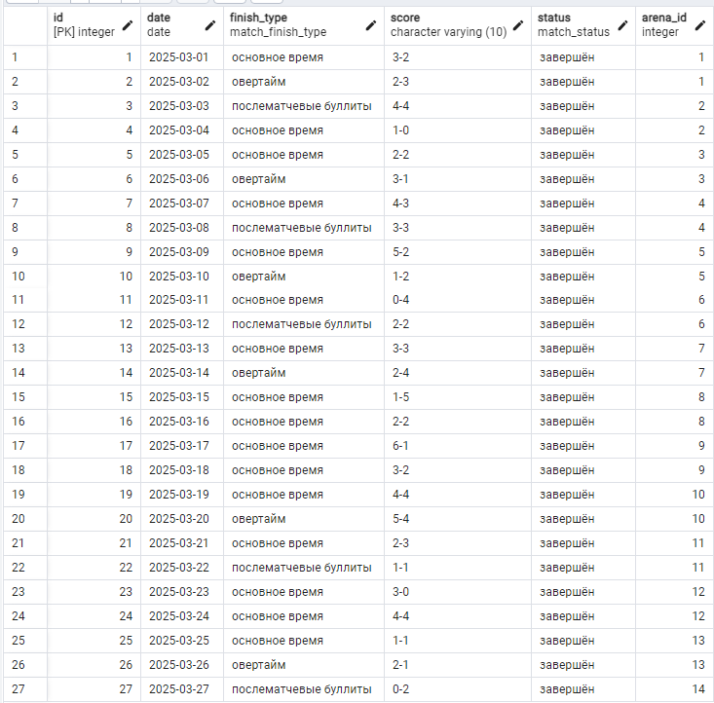

Рисунок 2.8 – Строки таблицы «match»

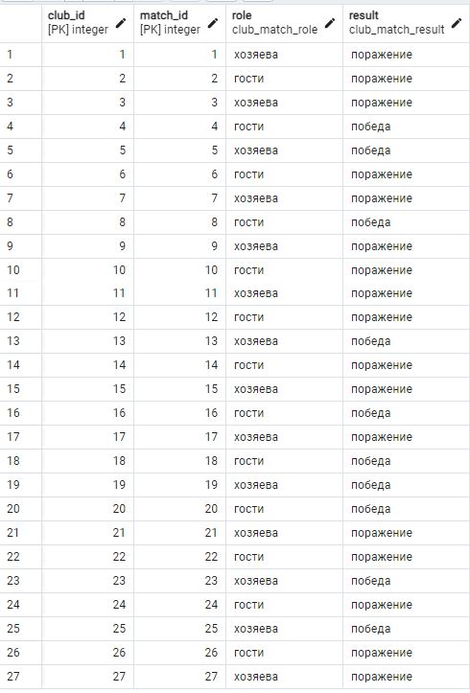

Рисунок 2.9 – Строки таблицы «club_match»

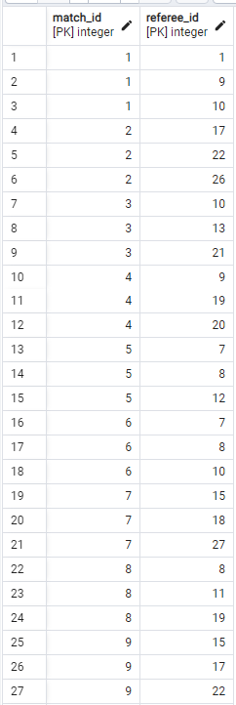

Рисунок 2.10 – Строки таблицы «match_referee»

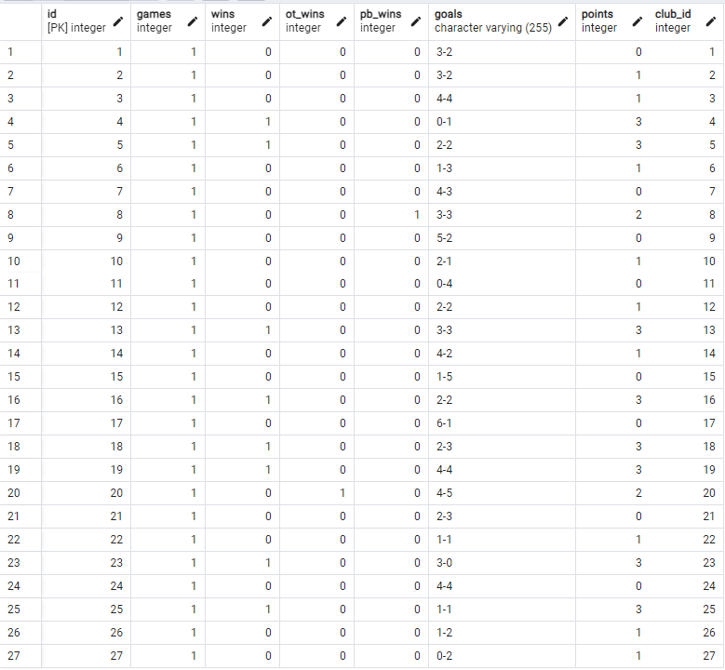

Рисунок 2.11 – Строки таблицы «club_statistics»

На рисунке 2.12 представлены строки сущности player_match.

Таблица player_match (заполнение таблицы автоматически):

INSERT INTO public.player_match (player_id, match_id, goals, assists, penalties)

SELECT

p.id AS player_id,

cm.match_id,

CASE

WHEN p.position = 'вратарь' THEN 0

ELSE floor(random() * 4)::INT

END AS goals,

CASE

WHEN p.position = 'вратарь' THEN 0

ELSE floor(random() * 3)::INT

END AS assists,

floor(random() * 5)::INT AS penalties

FROM

public.player p

JOIN

public.club_match cm ON p.club_id = cm.club_id

WHERE

p.club_id IS NOT NULL;

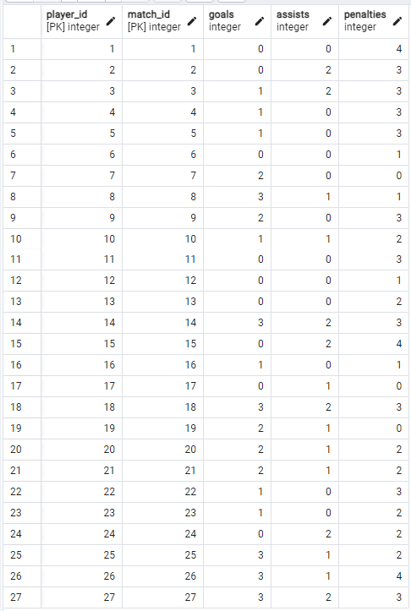

Рисунок 2.12 – Строки таблицы «player_match»

# 3 ДРУГИЕ SQL-КОМАНДЫ

В процессе работы с базами данных часто возникает необходимость изменять структуру таблиц без потери данных. Для этого используется оператор ALTER TABLE, который позволяет вносить изменения в существующую таблицу, такие как переименование столбцов, изменение типов данных, добавление и удаление ограничений. Дальше будут рассмотрены основные операции, выполняемые с помощью ALTER TABLE.

Для переименования столбца в таблице используется следующая команда:

ALTER TABLE public.club

RENAME COLUMN title TO “name”;

Для изменения типа данных столбца используется следующая команда:

ALTER TABLE public.match

ALTER COLUMN date TYPE DATE;

Ограничения (constraints) в SQL обеспечивают целостность данных и позволяют задавать дополнительные правила для столбцов. К основным ограничениям относятся NOT NULL, UNIQUE, PRIMARY KEY, FOREIGN KEY и CHECK.

ALTER TABLE public."Orders"

ALTER COLUMN price SET NOT NULL;

Удалить ограничение можно с помощью следующей команды:

ALTER TABLE public.player

ALTER COLUMN age DROP NOT NULL;

# 4 СОЗДАНИЕ ВРЕМЕННОЙ ТАБЛИЦЫ

Создадим временную таблицу legue:

CREATE TEMP TABLE legue (

id SERIAL PRIMARY KEY,

“name” VARCHAR(100) NOT NULL,

foundation_date DATE NOT NULL,

country VARCHAR(50) NOT NULL

);

Вставим во временную таблицу тестовые данные:

INSERT INTO legue (“name”, foundation_date, country)

VALUES

('NHL', '2000-11-11', 'США'),

('ВХЛ', '2015-09-15', 'Беларусь'),

('МХЛ', '2008-11-22', 'Россия'),

('Betera-Экстралига', '2010-03-01', 'Беларусь';

Сделаем выборку SELECT * FROM legue;

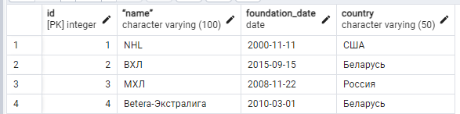

Рисунок 4.1 – Выборка данных из временной таблицы

Удалим временную таблицу: DROP TABLE legue;

# 5 ГЕНЕРАЦИЯ ERD-ДИАГРАММЫ

После создания всех таблиц можно экспортировать их структуру в виде UML-диаграммы и сравнить ее с UML-диаграммой, созданной во второй лабораторной работе. Для этого воспользуемся функцией ERD For Schema в меню. На рисунке 5.1 представлен функционал генерации диаграммы.

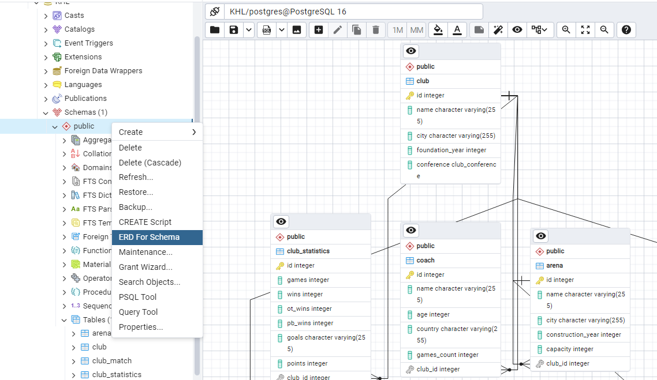

Рисунок 5.1 – Выгрузка диаграммы

На рисунке 5.2 представлен результат генерации диаграммы.

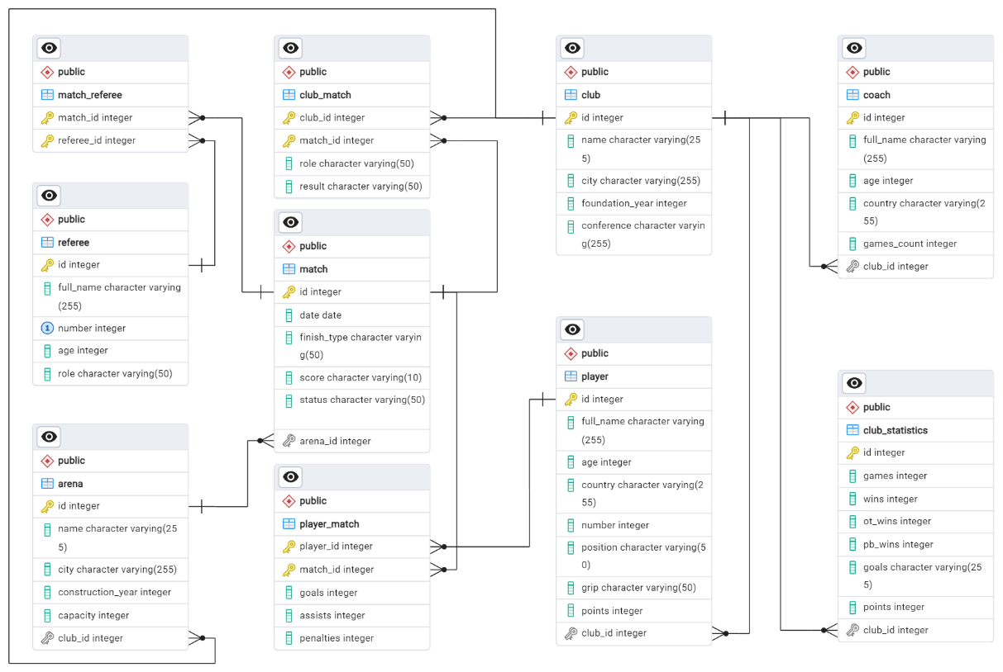

Рисунок 5.2 – Полученная EDR-диаграмма

**6 ЭКСПОРТ РЕЗУЛЬТАТОВ**

Для восстановления базы данных или создания ее копии необходимо сохранить точную структуру таблиц. В PostgreAdmin для этого предусмотрено специальное меню: Schema → Backup, где следует указать имя файла и выбрать формат Plain. На рисунке 6.1 представлен функционал восстановления БД.

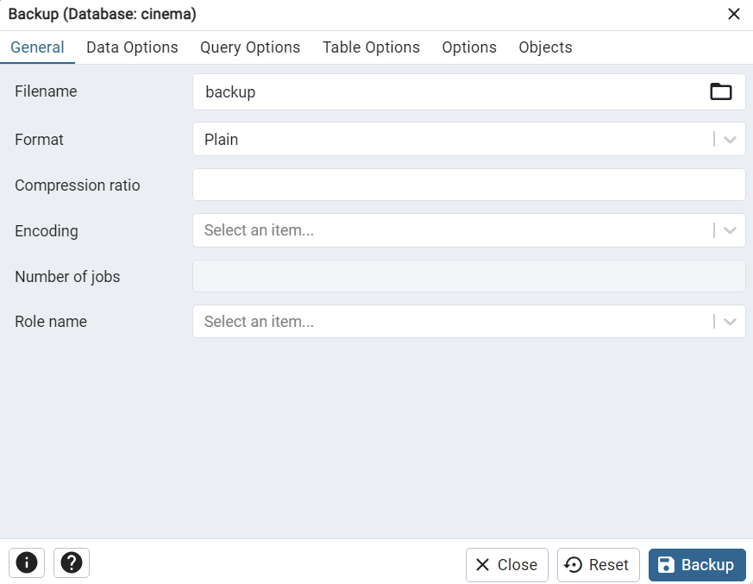

Рисунок 6.1 – Backup

Скрипт для восстановления базы данных:

--

-- PostgreSQL database dump

--

-- Dumped from database version 16.3

-- Dumped by pg_dump version 16.3

-- Started on 2025-02-25 11:39:07

SET statement_timeout = 0;

SET lock_timeout = 0;

SET idle_in_transaction_session_timeout = 0;

SET client_encoding = 'UTF8';

SET standard_conforming_strings = on;

SELECT pg_catalog.set_config('search_path', '', false);

SET check_function_bodies = false;

SET xmloption = content;

SET client_min_messages = warning;

SET row_security = off;

--

-- TOC entry 853 (class 1247 OID 26055)

-- Name: club_conference; Type: TYPE; Schema: public; Owner: postgres

--

CREATE TYPE public.club_conference AS ENUM (

'восток',

'запад'

);

ALTER TYPE public.club_conference OWNER TO postgres;

--

-- TOC entry 871 (class 1247 OID 26098)

-- Name: club_match_result; Type: TYPE; Schema: public; Owner: postgres

--

CREATE TYPE public.club_match_result AS ENUM (

'победа',

'поражение'

);

ALTER TYPE public.club_match_result OWNER TO postgres;

--

-- TOC entry 868 (class 1247 OID 26092)

-- Name: club_match_role; Type: TYPE; Schema: public; Owner: postgres

--

CREATE TYPE public.club_match_role AS ENUM (

'хозяева',

'гости'

);

ALTER TYPE public.club_match_role OWNER TO postgres;

--

-- TOC entry 862 (class 1247 OID 26074)

-- Name: match_finish_type; Type: TYPE; Schema: public; Owner: postgres

--

CREATE TYPE public.match_finish_type AS ENUM (

'основное время',

'овертайм',

'послематчевые буллиты'

);

ALTER TYPE public.match_finish_type OWNER TO postgres;

--

-- TOC entry 865 (class 1247 OID 26082)

-- Name: match_status; Type: TYPE; Schema: public; Owner: postgres

--

CREATE TYPE public.match_status AS ENUM (

'ожидается',

'идёт',

'завершён',

'отменён'

);

ALTER TYPE public.match_status OWNER TO postgres;

--

-- TOC entry 859 (class 1247 OID 26068)

-- Name: player_grip; Type: TYPE; Schema: public; Owner: postgres

--

CREATE TYPE public.player_grip AS ENUM (

'L',

'R'

);

ALTER TYPE public.player_grip OWNER TO postgres;

--

-- TOC entry 856 (class 1247 OID 26060)

-- Name: player_position; Type: TYPE; Schema: public; Owner: postgres

--

CREATE TYPE public.player_position AS ENUM (

'вратарь',

'защитник',

'нападающий'

);

ALTER TYPE public.player_position OWNER TO postgres;

--

-- TOC entry 874 (class 1247 OID 26104)

-- Name: referee_role; Type: TYPE; Schema: public; Owner: postgres

--

CREATE TYPE public.referee_role AS ENUM (

'главный',

'линейный'

);

ALTER TYPE public.referee_role OWNER TO postgres;

SET default_tablespace = '';

SET default_table_access_method = heap;

--

-- TOC entry 219 (class 1259 OID 26133)

-- Name: arena; Type: TABLE; Schema: public; Owner: postgres

--

CREATE TABLE public.arena (

id integer NOT NULL,

name character varying(255) NOT NULL,

city character varying(255) NOT NULL,

construction_year integer NOT NULL,

capacity integer NOT NULL,

club_id integer,

CONSTRAINT arena_capacity_check CHECK ((capacity > 0)),

CONSTRAINT arena_construction_year_check CHECK ((construction_year > 1800))

);

ALTER TABLE public.arena OWNER TO postgres;

--

-- TOC entry 4980 (class 0 OID 0)

-- Dependencies: 219

-- Name: TABLE arena; Type: COMMENT; Schema: public; Owner: postgres

--

COMMENT ON TABLE public.arena IS 'Арены, на которых проводятся хоккейные матчи';

--

-- TOC entry 4981 (class 0 OID 0)

-- Dependencies: 219

-- Name: COLUMN arena.name; Type: COMMENT; Schema: public; Owner: postgres

--

COMMENT ON COLUMN public.arena.name IS 'Название арены';

--

-- TOC entry 4982 (class 0 OID 0)

-- Dependencies: 219

-- Name: COLUMN arena.city; Type: COMMENT; Schema: public; Owner: postgres

--

COMMENT ON COLUMN public.arena.city IS 'Город расположения арены';

--

-- TOC entry 4983 (class 0 OID 0)

-- Dependencies: 219

-- Name: COLUMN arena.construction_year; Type: COMMENT; Schema: public; Owner: postgres

--

COMMENT ON COLUMN public.arena.construction_year IS 'Год постройки арены';

--

-- TOC entry 4984 (class 0 OID 0)

-- Dependencies: 219

-- Name: COLUMN arena.capacity; Type: COMMENT; Schema: public; Owner: postgres

--

COMMENT ON COLUMN public.arena.capacity IS 'Вместимость арены';

--

-- TOC entry 217 (class 1259 OID 26109)

-- Name: club; Type: TABLE; Schema: public; Owner: postgres

--

CREATE TABLE public.club (

id integer NOT NULL,

name character varying(255) NOT NULL,

city character varying(255) NOT NULL,

foundation_year integer NOT NULL,

conference public.club_conference NOT NULL,

CONSTRAINT club_foundation_year_check CHECK ((foundation_year > 1875))

);

ALTER TABLE public.club OWNER TO postgres;

--

-- TOC entry 4985 (class 0 OID 0)

-- Dependencies: 217

-- Name: TABLE club; Type: COMMENT; Schema: public; Owner: postgres

--

COMMENT ON TABLE public.club IS 'Клубы';

--

-- TOC entry 4986 (class 0 OID 0)

-- Dependencies: 217

-- Name: COLUMN club.name; Type: COMMENT; Schema: public; Owner: postgres

--

COMMENT ON COLUMN public.club.name IS 'Название клуба';

--

-- TOC entry 4987 (class 0 OID 0)

-- Dependencies: 217

-- Name: COLUMN club.city; Type: COMMENT; Schema: public; Owner: postgres

--

COMMENT ON COLUMN public.club.city IS 'Город, в котором базируется клуб';

--

-- TOC entry 4988 (class 0 OID 0)

-- Dependencies: 217

-- Name: COLUMN club.foundation_year; Type: COMMENT; Schema: public; Owner: postgres

--

COMMENT ON COLUMN public.club.foundation_year IS 'Год основания клуба';

--

-- TOC entry 4989 (class 0 OID 0)

-- Dependencies: 217

-- Name: COLUMN club.conference; Type: COMMENT; Schema: public; Owner: postgres

--

COMMENT ON COLUMN public.club.conference IS 'Конференция, в которой играет клуб';

--

-- TOC entry 221 (class 1259 OID 26160)

-- Name: club_match; Type: TABLE; Schema: public; Owner: postgres

--

CREATE TABLE public.club_match (

club_id integer NOT NULL,

match_id integer NOT NULL,

role public.club_match_role NOT NULL,

result public.club_match_result NOT NULL

);

ALTER TABLE public.club_match OWNER TO postgres;

--

-- TOC entry 4990 (class 0 OID 0)

-- Dependencies: 221

-- Name: TABLE club_match; Type: COMMENT; Schema: public; Owner: postgres

--

COMMENT ON TABLE public.club_match IS 'Связь между клубами и матчами';

--

-- TOC entry 4991 (class 0 OID 0)

-- Dependencies: 221

-- Name: COLUMN club_match.role; Type: COMMENT; Schema: public; Owner: postgres

--

COMMENT ON COLUMN public.club_match.role IS 'Роль команды в матче';

--

-- TOC entry 4992 (class 0 OID 0)

-- Dependencies: 221

-- Name: COLUMN club_match.result; Type: COMMENT; Schema: public; Owner: postgres

--

COMMENT ON COLUMN public.club_match.result IS 'Результат команды в матче';

--

-- TOC entry 226 (class 1259 OID 26235)

-- Name: club_statistics; Type: TABLE; Schema: public; Owner: postgres

--

CREATE TABLE public.club_statistics (

id integer NOT NULL,

games integer DEFAULT 0,

wins integer DEFAULT 0,

ot_wins integer DEFAULT 0,

pb_wins integer DEFAULT 0,

goals character varying(255) DEFAULT '0-0'::character varying,

points integer DEFAULT 0,

club_id integer,

CONSTRAINT club_statistics_games_check CHECK ((games >= 0)),

CONSTRAINT club_statistics_goals_check CHECK (((goals)::text ~ '^[0-9]+-[0-9]+$'::text)),

CONSTRAINT club_statistics_ot_wins_check CHECK ((ot_wins >= 0)),

CONSTRAINT club_statistics_pb_wins_check CHECK ((pb_wins >= 0)),

CONSTRAINT club_statistics_points_check CHECK ((points >= 0)),

CONSTRAINT club_statistics_wins_check CHECK ((wins >= 0))

);

ALTER TABLE public.club_statistics OWNER TO postgres;

--

-- TOC entry 4993 (class 0 OID 0)

-- Dependencies: 226

-- Name: TABLE club_statistics; Type: COMMENT; Schema: public; Owner: postgres

--

COMMENT ON TABLE public.club_statistics IS 'Статистика клубов';

--

-- TOC entry 4994 (class 0 OID 0)

-- Dependencies: 226

-- Name: COLUMN club_statistics.games; Type: COMMENT; Schema: public; Owner: postgres

--

COMMENT ON COLUMN public.club_statistics.games IS 'Количество сыгранных клубом игр';

--

-- TOC entry 4995 (class 0 OID 0)

-- Dependencies: 226

-- Name: COLUMN club_statistics.wins; Type: COMMENT; Schema: public; Owner: postgres

--

COMMENT ON COLUMN public.club_statistics.wins IS 'Количество выигрышей в основное время';

--

-- TOC entry 4996 (class 0 OID 0)

-- Dependencies: 226

-- Name: COLUMN club_statistics.ot_wins; Type: COMMENT; Schema: public; Owner: postgres

--

COMMENT ON COLUMN public.club_statistics.ot_wins IS 'Количество выигрышей в овертайме';

--

-- TOC entry 4997 (class 0 OID 0)

-- Dependencies: 226

-- Name: COLUMN club_statistics.pb_wins; Type: COMMENT; Schema: public; Owner: postgres

--

COMMENT ON COLUMN public.club_statistics.pb_wins IS 'Количество выигрышей в послематчевых буллитах';

--

-- TOC entry 4998 (class 0 OID 0)

-- Dependencies: 226

-- Name: COLUMN club_statistics.goals; Type: COMMENT; Schema: public; Owner: postgres

--

COMMENT ON COLUMN public.club_statistics.goals IS 'Количество забитых и пропущенных голов в формате X-Y';

--

-- TOC entry 4999 (class 0 OID 0)

-- Dependencies: 226

-- Name: COLUMN club_statistics.points; Type: COMMENT; Schema: public; Owner: postgres

--

COMMENT ON COLUMN public.club_statistics.points IS 'Количество очков, набранных клубом в текущем сезоне';

--

-- TOC entry 225 (class 1259 OID 26220)

-- Name: coach; Type: TABLE; Schema: public; Owner: postgres

--

CREATE TABLE public.coach (

id integer NOT NULL,

name character varying(255) NOT NULL,

age integer NOT NULL,

country character varying(255) NOT NULL,

games_count integer DEFAULT 0,

club_id integer,

CONSTRAINT coach_age_check CHECK (((age >= 18) AND (age <= 99))),

CONSTRAINT coach_games_count_check CHECK ((games_count >= 0))

);

ALTER TABLE public.coach OWNER TO postgres;

--

-- TOC entry 5000 (class 0 OID 0)

-- Dependencies: 225

-- Name: TABLE coach; Type: COMMENT; Schema: public; Owner: postgres

--

COMMENT ON TABLE public.coach IS 'Тренеры хоккейных клубов';

--

-- TOC entry 5001 (class 0 OID 0)

-- Dependencies: 225

-- Name: COLUMN coach.name; Type: COMMENT; Schema: public; Owner: postgres

--

COMMENT ON COLUMN public.coach.name IS 'ФИО тренера';

--

-- TOC entry 5002 (class 0 OID 0)

-- Dependencies: 225

-- Name: COLUMN coach.age; Type: COMMENT; Schema: public; Owner: postgres

--

COMMENT ON COLUMN public.coach.age IS 'Возраст тренера';

--

-- TOC entry 5003 (class 0 OID 0)

-- Dependencies: 225

-- Name: COLUMN coach.country; Type: COMMENT; Schema: public; Owner: postgres

--

COMMENT ON COLUMN public.coach.country IS 'Гражданство тренера';

--

-- TOC entry 5004 (class 0 OID 0)

-- Dependencies: 225

-- Name: COLUMN coach.games_count; Type: COMMENT; Schema: public; Owner: postgres

--

COMMENT ON COLUMN public.coach.games_count IS 'Количество игр в качестве тренера в лиге';

--

-- TOC entry 220 (class 1259 OID 26149)

-- Name: match; Type: TABLE; Schema: public; Owner: postgres

--

CREATE TABLE public.match (

id integer NOT NULL,

date date NOT NULL,

finish_type public.match_finish_type,

score character varying(10) NOT NULL,

status public.match_status NOT NULL,

arena_id integer,

CONSTRAINT match_score_check CHECK (((score)::text ~ '^[0-9]+-[0-9]+$'::text))

);

ALTER TABLE public.match OWNER TO postgres;

--

-- TOC entry 5005 (class 0 OID 0)

-- Dependencies: 220

-- Name: TABLE match; Type: COMMENT; Schema: public; Owner: postgres

--

COMMENT ON TABLE public.match IS 'Матчи, проводящиеся в рамках чемпионата';

--

-- TOC entry 5006 (class 0 OID 0)

-- Dependencies: 220

-- Name: COLUMN match.date; Type: COMMENT; Schema: public; Owner: postgres

--

COMMENT ON COLUMN public.match.date IS 'Дата проведения матча';

--

-- TOC entry 5007 (class 0 OID 0)

-- Dependencies: 220

-- Name: COLUMN match.finish_type; Type: COMMENT; Schema: public; Owner: postgres

--

COMMENT ON COLUMN public.match.finish_type IS 'Тип завершения (основное время, овертайм, послематчевые буллиты)';

--

-- TOC entry 5008 (class 0 OID 0)

-- Dependencies: 220

-- Name: COLUMN match.score; Type: COMMENT; Schema: public; Owner: postgres

--

COMMENT ON COLUMN public.match.score IS 'Счет матча в формате X-Y';

--

-- TOC entry 5009 (class 0 OID 0)

-- Dependencies: 220

-- Name: COLUMN match.status; Type: COMMENT; Schema: public; Owner: postgres

--

COMMENT ON COLUMN public.match.status IS 'Статус матча (завершен, идет, ожидается, отменен)';

--

-- TOC entry 223 (class 1259 OID 26184)

-- Name: match_referee; Type: TABLE; Schema: public; Owner: postgres

--

CREATE TABLE public.match_referee (

match_id integer NOT NULL,

referee_id integer NOT NULL

);

ALTER TABLE public.match_referee OWNER TO postgres;

--

-- TOC entry 5010 (class 0 OID 0)

-- Dependencies: 223

-- Name: TABLE match_referee; Type: COMMENT; Schema: public; Owner: postgres

--

COMMENT ON TABLE public.match_referee IS 'Связь между матчами и арбитрами';

--

-- TOC entry 218 (class 1259 OID 26117)

-- Name: player; Type: TABLE; Schema: public; Owner: postgres

--

CREATE TABLE public.player (

id integer NOT NULL,

name character varying(255) NOT NULL,

age integer NOT NULL,

country character varying(255) NOT NULL,

number integer NOT NULL,

"position" public.player_position NOT NULL,

grip public.player_grip NOT NULL,

points integer DEFAULT 0,

club_id integer,

CONSTRAINT player_age_check CHECK ((age >= 17)),

CONSTRAINT player_number_check CHECK (((number >= 1) AND (number <= 99))),

CONSTRAINT player_points_check CHECK ((points >= 0))

);

ALTER TABLE public.player OWNER TO postgres;

--

-- TOC entry 5011 (class 0 OID 0)

-- Dependencies: 218

-- Name: TABLE player; Type: COMMENT; Schema: public; Owner: postgres

--

COMMENT ON TABLE public.player IS 'Игроки хоккейных команд';

--

-- TOC entry 5012 (class 0 OID 0)

-- Dependencies: 218

-- Name: COLUMN player.name; Type: COMMENT; Schema: public; Owner: postgres

--

COMMENT ON COLUMN public.player.name IS 'ФИО игрока';

--

-- TOC entry 5013 (class 0 OID 0)

-- Dependencies: 218

-- Name: COLUMN player.age; Type: COMMENT; Schema: public; Owner: postgres

--

COMMENT ON COLUMN public.player.age IS 'Возраст игрока';

--

-- TOC entry 5014 (class 0 OID 0)

-- Dependencies: 218

-- Name: COLUMN player.country; Type: COMMENT; Schema: public; Owner: postgres

--

COMMENT ON COLUMN public.player.country IS 'Гражданство игрока';

--

-- TOC entry 5015 (class 0 OID 0)

-- Dependencies: 218

-- Name: COLUMN player.number; Type: COMMENT; Schema: public; Owner: postgres

--

COMMENT ON COLUMN public.player.number IS 'Игровой номер игрока';

--

-- TOC entry 5016 (class 0 OID 0)

-- Dependencies: 218

-- Name: COLUMN player."position"; Type: COMMENT; Schema: public; Owner: postgres

--

COMMENT ON COLUMN public.player."position" IS 'Амплуа игрока';

--

-- TOC entry 5017 (class 0 OID 0)

-- Dependencies: 218

-- Name: COLUMN player.grip; Type: COMMENT; Schema: public; Owner: postgres

--

COMMENT ON COLUMN public.player.grip IS 'Хват игрока';

--

-- TOC entry 5018 (class 0 OID 0)

-- Dependencies: 218

-- Name: COLUMN player.points; Type: COMMENT; Schema: public; Owner: postgres

--

COMMENT ON COLUMN public.player.points IS 'Очки, набранные игроком за сезон';

--

-- TOC entry 224 (class 1259 OID 26199)

-- Name: player_match; Type: TABLE; Schema: public; Owner: postgres

--

CREATE TABLE public.player_match (

player_id integer NOT NULL,

match_id integer NOT NULL,

goals integer DEFAULT 0,

assists integer DEFAULT 0,

penalties integer DEFAULT 0,

CONSTRAINT player_match_assists_check CHECK ((assists >= 0)),

CONSTRAINT player_match_goals_check CHECK ((goals >= 0)),

CONSTRAINT player_match_penalties_check CHECK ((penalties >= 0))

);

ALTER TABLE public.player_match OWNER TO postgres;

--

-- TOC entry 5019 (class 0 OID 0)

-- Dependencies: 224

-- Name: TABLE player_match; Type: COMMENT; Schema: public; Owner: postgres

--

COMMENT ON TABLE public.player_match IS 'Связь между игроками и матчами';

--

-- TOC entry 5020 (class 0 OID 0)

-- Dependencies: 224

-- Name: COLUMN player_match.goals; Type: COMMENT; Schema: public; Owner: postgres

--

COMMENT ON COLUMN public.player_match.goals IS 'Количество голов, забитых игроком в данном матче';

--

-- TOC entry 5021 (class 0 OID 0)

-- Dependencies: 224

-- Name: COLUMN player_match.assists; Type: COMMENT; Schema: public; Owner: postgres

--

COMMENT ON COLUMN public.player_match.assists IS 'Количество результативных передач, выполненных игроком в данном матче';

--

-- TOC entry 5022 (class 0 OID 0)

-- Dependencies: 224

-- Name: COLUMN player_match.penalties; Type: COMMENT; Schema: public; Owner: postgres

--

COMMENT ON COLUMN public.player_match.penalties IS 'Количество штрафов, заработанных игроком данном матче';

--

-- TOC entry 222 (class 1259 OID 26175)

-- Name: referee; Type: TABLE; Schema: public; Owner: postgres

--

CREATE TABLE public.referee (

id integer NOT NULL,

name character varying(255) NOT NULL,

number integer NOT NULL,

age integer NOT NULL,

role public.referee_role NOT NULL,

CONSTRAINT referee_age_check CHECK (((age >= 18) AND (age <= 65))),

CONSTRAINT referee_number_check CHECK (((number >= 1) AND (number <= 99)))

);

ALTER TABLE public.referee OWNER TO postgres;

--

-- TOC entry 5023 (class 0 OID 0)

-- Dependencies: 222

-- Name: TABLE referee; Type: COMMENT; Schema: public; Owner: postgres

--

COMMENT ON TABLE public.referee IS 'Арбитры хоккейных матчей';

--

-- TOC entry 5024 (class 0 OID 0)

-- Dependencies: 222

-- Name: COLUMN referee.name; Type: COMMENT; Schema: public; Owner: postgres

--

COMMENT ON COLUMN public.referee.name IS 'ФИО арбитра';

--

-- TOC entry 5025 (class 0 OID 0)

-- Dependencies: 222

-- Name: COLUMN referee.number; Type: COMMENT; Schema: public; Owner: postgres

--

COMMENT ON COLUMN public.referee.number IS 'Номер арбитра';

--

-- TOC entry 5026 (class 0 OID 0)

-- Dependencies: 222

-- Name: COLUMN referee.age; Type: COMMENT; Schema: public; Owner: postgres

--

COMMENT ON COLUMN public.referee.age IS 'Возраст арбитра';

--

-- TOC entry 5027 (class 0 OID 0)

-- Dependencies: 222

-- Name: COLUMN referee.role; Type: COMMENT; Schema: public; Owner: postgres

--

COMMENT ON COLUMN public.referee.role IS 'Амплуа арбитра';

--

-- TOC entry 4967 (class 0 OID 26133)

-- Dependencies: 219

-- Data for Name: arena; Type: TABLE DATA; Schema: public; Owner: postgres

--

COPY public.arena (id, name, city, construction_year, capacity, club_id) FROM stdin;

1 Минск-Арена Минск 2010 15086 1

2 Ледовый дворец Санкт-Петербург 2000 12300 2

3 ЦСКА Арена Москва 2018 12000 3

4 Арена-2000 Ярославль 2001 9000 4

5 Ледовый дворец спорта Москва 1956 5500 5

6 Нагорный Нижний Новгород 1965 5600 6

7 Хартвалл Арена Хельсинки 1997 13549 7

8 Татнефть Арена Казань 2005 10000 8

9 G-Drive Арена Омск 2022 12000 9

10 Арена Металлург Магнитогорск 2007 7700 10

11 Уфа-Арена Уфа 2007 8070 11

12 Трактор Арена Челябинск 2009 7500 12

13 ЛДС Сибирь Новосибирск 1964 7400 13

14 Платинум Арена Хабаровск 2003 7100 14

15 Барыс Арена Астана 2015 12000 15

16 Shougang Arena Пекин 2017 14000 16

17 Ледовый дворец Череповец 2006 6000 17

18 ВТБ Арена Москва 2018 12377 18

19 Нефтехим Арена Нижнекамск 2005 5500 19

20 Лада Арена Тольятти 2013 6122 20

21 Фетисов Арена Владивосток 2013 5500 21

22 Большой ледовый дворец Сочи 2014 12000 22

23 ЛДС Витязь Подольск 2000 5500 23

24 КРК Уралец Екатеринбург 1973 5500 24

25 Арена Ростов Ростов-на-Дону 2018 5000 25

26 ЛДС Тамбов Тамбов 2015 4500 26

27 Югра Арена Ханты-Мансийск 2008 5500 27

\.

--

-- TOC entry 4965 (class 0 OID 26109)

-- Dependencies: 217

-- Data for Name: club; Type: TABLE DATA; Schema: public; Owner: postgres

--

COPY public.club (id, name, city, foundation_year, conference) FROM stdin;

1 Динамо Минск Минск 1976 запад

2 СКА Санкт-Петербург 1946 запад

3 ЦСКА Москва 1946 запад

4 Локомотив Ярославль 1959 запад

5 Спартак Москва 1946 запад

6 Торпедо Нижний Новгород 1946 запад

7 Йокерит Хельсинки 1967 запад

8 Ак Барс Казань 1956 восток

9 Авангард Омск 1950 восток

10 Металлург Магнитогорск Магнитогорск 1955 восток

11 Салават Юлаев Уфа 1961 восток

12 Трактор Челябинск 1947 восток

13 Сибирь Новосибирск 1962 восток

14 Амур Хабаровск 1966 восток

15 Барыс Астана 1999 восток

16 Куньлунь Ред Стар Пекин 2016 восток

17 Северсталь Череповец 1956 запад

18 Динамо Москва Москва 1946 запад

19 Нефтехимик Нижнекамск 1968 восток

20 Лада Тольятти 1976 восток

21 Адмирал Владивосток 2013 восток

22 Сочи Сочи 2014 запад

23 Витязь Подольск 1996 запад

24 Автомобилист Екатеринбург 2006 восток

25 ХК Ростов Ростов-на-Дону 2006 запад

26 ХК Тамбов Тамбов 2015 запад

27 Югра Ханты-Мансийск 2006 восток

\.

--

-- TOC entry 4969 (class 0 OID 26160)

-- Dependencies: 221

-- Data for Name: club_match; Type: TABLE DATA; Schema: public; Owner: postgres

--

COPY public.club_match (club_id, match_id, role, result) FROM stdin;

1 1 хозяева поражение

2 2 гости поражение

3 3 хозяева поражение

4 4 гости победа

5 5 хозяева победа

6 6 гости поражение

7 7 хозяева поражение

8 8 гости победа

9 9 хозяева поражение

10 10 гости поражение

11 11 хозяева поражение

12 12 гости поражение

13 13 хозяева победа

14 14 гости поражение

15 15 хозяева поражение

16 16 гости победа

17 17 хозяева поражение

18 18 гости победа

19 19 хозяева победа

20 20 гости победа

21 21 хозяева поражение

22 22 гости поражение

23 23 хозяева победа

24 24 гости поражение

25 25 хозяева победа

26 26 гости поражение

27 27 хозяева поражение

\.

--

-- TOC entry 4974 (class 0 OID 26235)

-- Dependencies: 226

-- Data for Name: club_statistics; Type: TABLE DATA; Schema: public; Owner: postgres

--

COPY public.club_statistics (id, games, wins, ot_wins, pb_wins, goals, points, club_id) FROM stdin;

1 1 0 0 0 3-2 0 1

2 1 0 0 0 3-2 1 2

3 1 0 0 0 4-4 1 3

4 1 1 0 0 0-1 3 4

5 1 1 0 0 2-2 3 5

6 1 0 0 0 1-3 1 6

7 1 0 0 0 4-3 0 7

8 1 0 0 1 3-3 2 8

9 1 0 0 0 5-2 0 9

10 1 0 0 0 2-1 1 10

11 1 0 0 0 0-4 0 11

12 1 0 0 0 2-2 1 12

13 1 1 0 0 3-3 3 13

14 1 0 0 0 4-2 1 14

15 1 0 0 0 1-5 0 15

16 1 1 0 0 2-2 3 16

17 1 0 0 0 6-1 0 17

18 1 1 0 0 2-3 3 18

19 1 1 0 0 4-4 3 19

20 1 0 1 0 4-5 2 20

21 1 0 0 0 2-3 0 21

22 1 0 0 0 1-1 1 22

23 1 1 0 0 3-0 3 23

24 1 0 0 0 4-4 0 24

25 1 1 0 0 1-1 3 25

26 1 0 0 0 1-2 1 26

27 1 0 0 0 0-2 1 27

\.

--

-- TOC entry 4973 (class 0 OID 26220)

-- Dependencies: 225

-- Data for Name: coach; Type: TABLE DATA; Schema: public; Owner: postgres

--

COPY public.coach (id, name, age, country, games_count, club_id) FROM stdin;

1 Игорь Никитин 45 Россия 100 1

2 Алексей Кудашов 50 Россия 150 2

3 Дмитрий Квартальнов 48 Россия 120 3

4 Роман Ротенберг 43 Россия 80 4

5 Сергей Зиновьев 47 Россия 95 5

6 Владимир Крикунов 66 Россия 200 6

7 Андрей Назаров 44 Россия 110 7

8 Юрий Михайлис 52 Россия 130 8

9 Михал Ржигорж 42 Чехия 75 9

10 Питер Брандт 38 Швеция 60 10

11 Даниил Мальцев 36 Россия 55 11

12 Николай Борщев 51 Россия 140 12

13 Евгений Кузнецов 39 Россия 70 13

14 Александр Синьков 54 Россия 85 14

15 Станислав Гребенщиков 46 Россия 100 15

16 Тимур Хакимов 40 Россия 90 16

17 Кирилл Сидоров 49 Россия 115 17

18 Андрей Скабелка 55 Россия 125 18

19 Павел Дельяков 37 Россия 65 19

20 Рустам Саликов 34 Россия 40 20

21 Михаил Фисенко 48 Россия 130 21

22 Илья Ковальчук 38 Россия 50 22

23 Максим Гончаров 46 Россия 105 23

24 Филипп Костюк 53 Россия 90 24

25 Артемий Панарин 31 Россия 25 25

26 Иван Дроздов 41 Россия 80 26

27 Василий Дьяков 30 Россия 30 27

\.

--

-- TOC entry 4968 (class 0 OID 26149)

-- Dependencies: 220

-- Data for Name: match; Type: TABLE DATA; Schema: public; Owner: postgres

--

COPY public.match (id, date, finish_type, score, status, arena_id) FROM stdin;

1 2025-03-01 основное время 3-2 завершён 1

2 2025-03-02 овертайм 2-3 завершён 1

3 2025-03-03 послематчевые буллиты 4-4 завершён 2

4 2025-03-04 основное время 1-0 завершён 2

5 2025-03-05 основное время 2-2 завершён 3

6 2025-03-06 овертайм 3-1 завершён 3

7 2025-03-07 основное время 4-3 завершён 4

8 2025-03-08 послематчевые буллиты 3-3 завершён 4

9 2025-03-09 основное время 5-2 завершён 5

10 2025-03-10 овертайм 1-2 завершён 5

11 2025-03-11 основное время 0-4 завершён 6

12 2025-03-12 послематчевые буллиты 2-2 завершён 6

13 2025-03-13 основное время 3-3 завершён 7

14 2025-03-14 овертайм 2-4 завершён 7

15 2025-03-15 основное время 1-5 завершён 8

16 2025-03-16 основное время 2-2 завершён 8

17 2025-03-17 основное время 6-1 завершён 9

18 2025-03-18 основное время 3-2 завершён 9

19 2025-03-19 основное время 4-4 завершён 10

20 2025-03-20 овертайм 5-4 завершён 10

21 2025-03-21 основное время 2-3 завершён 11

22 2025-03-22 послематчевые буллиты 1-1 завершён 11

23 2025-03-23 основное время 3-0 завершён 12

24 2025-03-24 основное время 4-4 завершён 12

25 2025-03-25 основное время 1-1 завершён 13

26 2025-03-26 овертайм 2-1 завершён 13

27 2025-03-27 послематчевые буллиты 0-2 завершён 14

\.

--

-- TOC entry 4971 (class 0 OID 26184)

-- Dependencies: 223

-- Data for Name: match_referee; Type: TABLE DATA; Schema: public; Owner: postgres

--

COPY public.match_referee (match_id, referee_id) FROM stdin;

1 9

1 1

1 10

2 17

2 22

2 26

3 10

3 13

3 21

4 19

4 20

4 9

5 12

5 7

5 8

6 7

6 8

6 10

7 27

7 15

7 18

8 11

8 8

8 19

9 22

9 17

9 15

10 17

10 7

10 14

11 27

11 2

11 19

12 3

12 5

12 7

13 2

13 1

13 4

14 24

14 2

14 15

15 25

15 7

15 2

16 2

16 17

16 25

17 18

17 26

17 20

18 20

18 16

18 26

19 15

19 14

19 11

20 15

20 18

20 8

21 24

21 18

21 21

22 1

22 14

22 13

23 3

23 8

23 12

24 23

24 5

24 2

25 17

25 13

25 26

26 22

26 5

26 3

27 27

27 8

27 14

\.

-- TOC entry 4966 (class 0 OID 26117)

-- Dependencies: 218

-- Data for Name: player; Type: TABLE DATA; Schema: public; Owner: postgres

--

COPY public.player (id, name, age, country, number, "position", grip, points, club_id) FROM stdin;

1 Сергей Бобровский 34 Россия 30 вратарь L 0 1

2 Никита Гусев 29 Россия 97 нападающий L 45 2

3 Кирилл Капризов 25 Россия 87 нападающий R 52 3

4 Артемий Панарин 30 Россия 10 нападающий R 68 4

5 Александр Овечкин 37 Россия 8 нападающий R 73 5

6 Игорь Шестеркин 26 Россия 31 вратарь L 0 6

7 Патрик Лайне 24 Финляндия 29 нападающий R 49 7

8 Дамир Жафяров 28 Россия 25 защитник L 12 8

9 Владислав Гавриков 26 Россия 44 защитник L 18 9

10 Евгений Кузнецов 30 Россия 92 нападающий L 55 10

11 Андрей Свечников 22 Россия 37 нападающий R 61 11

12 Илья Сорокин 27 Россия 90 вратарь L 0 12

13 Дмитрий Орлов 31 Россия 9 защитник L 22 13

14 Егор Шарангович 24 Беларусь 17 нападающий L 38 14

15 Кирилл Семенов 29 Казахстан 19 нападающий L 27 15

16 Брэндон Максим 21 Канада 55 защитник R 15 16

17 Вадим Шипачев 35 Россия 11 нападающий L 50 17

18 Александр Радулов 36 Россия 47 нападающий R 42 18

19 Станислав Галиев 30 Россия 91 нападающий R 33 19

20 Андрей Марков 43 Россия 5 защитник L 8 20

21 Рушан Рафиков 27 Россия 22 защитник L 20 21

22 Михаил Григоренко 28 Россия 25 нападающий L 39 22

23 Никита Нестеров 29 Россия 89 защитник L 25 23

24 Антон Слепышев 30 Россия 13 нападающий R 44 24

25 Артем Зуб 24 Россия 2 защитник R 10 25

26 Дмитрий Яшкин 29 Россия 63 нападающий L 58 26

27 Вячеслав Войнов 33 Россия 77 защитник L 30 27

\.

--

-- TOC entry 4972 (class 0 OID 26199)

-- Dependencies: 224

-- Data for Name: player_match; Type: TABLE DATA; Schema: public; Owner: postgres

--

COPY public.player_match (player_id, match_id, goals, assists, penalties) FROM stdin;

1 1 0 0 4

2 2 0 2 3

3 3 1 2 3

4 4 1 0 3

5 5 1 0 3

6 6 0 0 1

7 7 2 0 0

8 8 3 1 1

9 9 2 0 3

10 10 1 1 2

11 11 0 0 3

12 12 0 0 1

13 13 0 0 2

14 14 3 2 3

15 15 0 2 4

16 16 1 0 1

17 17 0 1 0

18 18 3 2 3

19 19 2 1 0

20 20 2 1 2

21 21 2 1 2

22 22 1 0 3

23 23 1 0 2

24 24 0 2 2

25 25 3 1 2

26 26 3 1 4

27 27 3 2 3

\.

--

-- TOC entry 4970 (class 0 OID 26175)

-- Dependencies: 222

-- Data for Name: referee; Type: TABLE DATA; Schema: public; Owner: postgres

--

COPY public.referee (id, name, number, age, role) FROM stdin;

1 Александр Сидоров 1 35 главный

2 Дмитрий Иванов 2 42 главный

3 Иван Петров 3 30 линейный

4 Сергей Ковалёв 4 38 главный

5 Максим Федоров 5 28 линейный

6 Алексей Кузнецов 6 45 главный

7 Роман Смирнов 7 32 линейный

8 Виктор Никифоров 8 39 главный

9 Станислав Григорьев 9 29 линейный

10 Егор Васильев 10 41 главный

11 Никита Дьяков 11 36 линейный

12 Кирилл Павлов 12 33 главный

13 Денис Михайлов 13 40 линейный

14 Владимир Орлов 14 34 главный

15 Игорь Лебедев 15 37 линейный

16 Артём Зайцев 16 31 главный

17 Константин Сорокин 17 43 линейный

18 Вячеслав Фролов 18 26 главный

19 Анатолий Чернов 19 44 линейный

20 Олег Шевченко 20 27 главный

21 Роман Кудряшов 21 48 линейный

22 Станислав Кузьмичёв 22 50 главный

23 Иван Захаров 23 52 линейный

24 Павел Яковлев 24 39 главный

25 Сергей Борисов 25 30 линейный

26 Антон Смолин 26 47 главный

27 Дмитрий Ларионов 27 41 линейный

\.

--

-- TOC entry 4790 (class 2606 OID 26143)

-- Name: arena arena_club_id_key; Type: CONSTRAINT; Schema: public; Owner: postgres

--

ALTER TABLE ONLY public.arena

ADD CONSTRAINT arena_club_id_key UNIQUE (club_id);

--

-- TOC entry 4792 (class 2606 OID 26141)

-- Name: arena arena_pkey; Type: CONSTRAINT; Schema: public; Owner: postgres

--

ALTER TABLE ONLY public.arena

ADD CONSTRAINT arena_pkey PRIMARY KEY (id);

--

-- TOC entry 4796 (class 2606 OID 26164)

-- Name: club_match club_match_pkey; Type: CONSTRAINT; Schema: public; Owner: postgres

--

ALTER TABLE ONLY public.club_match

ADD CONSTRAINT club_match_pkey PRIMARY KEY (club_id, match_id);

--

-- TOC entry 4786 (class 2606 OID 26116)

-- Name: club club_pkey; Type: CONSTRAINT; Schema: public; Owner: postgres

--

ALTER TABLE ONLY public.club

ADD CONSTRAINT club_pkey PRIMARY KEY (id);

--

-- TOC entry 4808 (class 2606 OID 26253)

-- Name: club_statistics club_statistics_club_id_key; Type: CONSTRAINT; Schema: public; Owner: postgres

--

ALTER TABLE ONLY public.club_statistics

ADD CONSTRAINT club_statistics_club_id_key UNIQUE (club_id);

--

-- TOC entry 4810 (class 2606 OID 26251)

-- Name: club_statistics club_statistics_pkey; Type: CONSTRAINT; Schema: public; Owner: postgres

--

ALTER TABLE ONLY public.club_statistics

ADD CONSTRAINT club_statistics_pkey PRIMARY KEY (id);

--

-- TOC entry 4806 (class 2606 OID 26229)

-- Name: coach coach_pkey; Type: CONSTRAINT; Schema: public; Owner: postgres

--

ALTER TABLE ONLY public.coach

ADD CONSTRAINT coach_pkey PRIMARY KEY (id);

--

-- TOC entry 4794 (class 2606 OID 26154)

-- Name: match match_pkey; Type: CONSTRAINT; Schema: public; Owner: postgres

--

ALTER TABLE ONLY public.match

ADD CONSTRAINT match_pkey PRIMARY KEY (id);

--

-- TOC entry 4802 (class 2606 OID 26188)

-- Name: match_referee match_referee_pkey; Type: CONSTRAINT; Schema: public; Owner: postgres

--

ALTER TABLE ONLY public.match_referee

ADD CONSTRAINT match_referee_pkey PRIMARY KEY (match_id, referee_id);

--

-- TOC entry 4804 (class 2606 OID 26209)

-- Name: player_match player_match_pkey; Type: CONSTRAINT; Schema: public; Owner: postgres

--

ALTER TABLE ONLY public.player_match

ADD CONSTRAINT player_match_pkey PRIMARY KEY (player_id, match_id);

--

-- TOC entry 4788 (class 2606 OID 26127)

-- Name: player player_pkey; Type: CONSTRAINT; Schema: public; Owner: postgres

--

ALTER TABLE ONLY public.player

ADD CONSTRAINT player_pkey PRIMARY KEY (id);

--

-- TOC entry 4798 (class 2606 OID 26183)

-- Name: referee referee_number_key; Type: CONSTRAINT; Schema: public; Owner: postgres

--

ALTER TABLE ONLY public.referee

ADD CONSTRAINT referee_number_key UNIQUE (number);

--

-- TOC entry 4800 (class 2606 OID 26181)

-- Name: referee referee_pkey; Type: CONSTRAINT; Schema: public; Owner: postgres

--

ALTER TABLE ONLY public.referee

ADD CONSTRAINT referee_pkey PRIMARY KEY (id);

--

-- TOC entry 4812 (class 2606 OID 26144)

-- Name: arena arena_club_id_fkey; Type: FK CONSTRAINT; Schema: public; Owner: postgres

--

ALTER TABLE ONLY public.arena

ADD CONSTRAINT arena_club_id_fkey FOREIGN KEY (club_id) REFERENCES public.club(id) ON UPDATE CASCADE ON DELETE SET NULL;

--

-- TOC entry 4814 (class 2606 OID 26165)

-- Name: club_match club_match_club_id_fkey; Type: FK CONSTRAINT; Schema: public; Owner: postgres

--

ALTER TABLE ONLY public.club_match

ADD CONSTRAINT club_match_club_id_fkey FOREIGN KEY (club_id) REFERENCES public.club(id) ON UPDATE CASCADE ON DELETE CASCADE;

--

-- TOC entry 4815 (class 2606 OID 26170)

-- Name: club_match club_match_match_id_fkey; Type: FK CONSTRAINT; Schema: public; Owner: postgres

--

ALTER TABLE ONLY public.club_match

ADD CONSTRAINT club_match_match_id_fkey FOREIGN KEY (match_id) REFERENCES public.match(id) ON UPDATE CASCADE ON DELETE CASCADE;

--

-- TOC entry 4821 (class 2606 OID 26254)

-- Name: club_statistics club_statistics_club_id_fkey; Type: FK CONSTRAINT; Schema: public; Owner: postgres

--

ALTER TABLE ONLY public.club_statistics

ADD CONSTRAINT club_statistics_club_id_fkey FOREIGN KEY (club_id) REFERENCES public.club(id) ON UPDATE CASCADE ON DELETE CASCADE;

--

-- TOC entry 4820 (class 2606 OID 26230)

-- Name: coach coach_club_id_fkey; Type: FK CONSTRAINT; Schema: public; Owner: postgres

--

ALTER TABLE ONLY public.coach

ADD CONSTRAINT coach_club_id_fkey FOREIGN KEY (club_id) REFERENCES public.club(id) ON UPDATE CASCADE ON DELETE SET NULL;

--

-- TOC entry 4813 (class 2606 OID 26155)

-- Name: match match_arena_id_fkey; Type: FK CONSTRAINT; Schema: public; Owner: postgres

--

ALTER TABLE ONLY public.match

ADD CONSTRAINT match_arena_id_fkey FOREIGN KEY (arena_id) REFERENCES public.arena(id) ON UPDATE CASCADE ON DELETE SET NULL;

--

-- TOC entry 4816 (class 2606 OID 26189)

-- Name: match_referee match_referee_match_id_fkey; Type: FK CONSTRAINT; Schema: public; Owner: postgres

--

ALTER TABLE ONLY public.match_referee

ADD CONSTRAINT match_referee_match_id_fkey FOREIGN KEY (match_id) REFERENCES public.match(id) ON UPDATE CASCADE ON DELETE CASCADE;

--

-- TOC entry 4817 (class 2606 OID 26194)

-- Name: match_referee match_referee_referee_id_fkey; Type: FK CONSTRAINT; Schema: public; Owner: postgres

--

ALTER TABLE ONLY public.match_referee

ADD CONSTRAINT match_referee_referee_id_fkey FOREIGN KEY (referee_id) REFERENCES public.referee(id) ON UPDATE CASCADE ON DELETE CASCADE;

--

-- TOC entry 4811 (class 2606 OID 26128)

-- Name: player player_club_id_fkey; Type: FK CONSTRAINT; Schema: public; Owner: postgres

--

ALTER TABLE ONLY public.player

ADD CONSTRAINT player_club_id_fkey FOREIGN KEY (club_id) REFERENCES public.club(id) ON UPDATE CASCADE ON DELETE SET NULL;

--

-- TOC entry 4818 (class 2606 OID 26215)

-- Name: player_match player_match_match_id_fkey; Type: FK CONSTRAINT; Schema: public; Owner: postgres

--

ALTER TABLE ONLY public.player_match

ADD CONSTRAINT player_match_match_id_fkey FOREIGN KEY (match_id) REFERENCES public.match(id) ON UPDATE CASCADE ON DELETE CASCADE;

--

-- TOC entry 4819 (class 2606 OID 26210)

-- Name: player_match player_match_player_id_fkey; Type: FK CONSTRAINT; Schema: public; Owner: postgres

--

ALTER TABLE ONLY public.player_match

ADD CONSTRAINT player_match_player_id_fkey FOREIGN KEY (player_id) REFERENCES public.player(id) ON UPDATE CASCADE ON DELETE CASCADE;

-- Completed on 2025-02-25 11:39:07

--

-- PostgreSQL database dump complete

--

# ЗАКЛЮЧЕНИЕ

В ходе выполнения лабораторной работы были успешно реализованы все поставленные задачи, что включало создание новой схемы данных, проектирование и заполнение таблиц базы данных, а также проверку связей между ними. Были приобретены навыки работы с операторами SQL, такими как CREATE TABLE, INSERT, и ALTER TABLE, что позволило модифицировать структуру данных в соответствии с требованиями лабораторной работы.

Экспорт результатов работы в SQL-скрипт предоставил возможность сравнить полученные данные с эталонными скриптами, что подтвердило корректность выполнения всех операций. Выполненная работа способствовала углублению понимания принципов проектирования и управления реляционными базами данных, а также отработке практических навыков написания SQL-запросов для создания, модификации и заполнения таблиц.